芯片选型：

MAC+PHY+硬件协议栈芯片：

w5500——spi通讯，几十块钱

MAC+PHY芯片：

DM9000——16位并口通讯，像访问内存一样去访问

PHY芯片：

LAN8720A——一两块

DP83848

ENC28J60

RTL8201BL

网口母座：

RJ45——水晶头接口

HR911105A——带磁隔离的水晶头接口

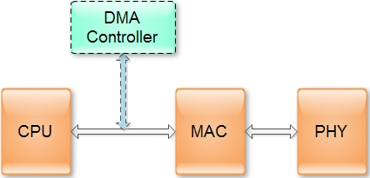原理性介绍：

PHY物理层：定义了数据传送与接收所需要的电与光信号、线路状态、时钟基准、数据编码和电路等，并向数 据链路层设备提供标准接口。

MAC数据链路层：则提供寻址机构、数据帧的构建、数据差错检查、传送控制、向网络层提供标准的数据接口等 功能。

对于上述的三部分,并不一定都是独立的芯片,根据组合形式,可分为下列几种类型:

1. CPU集成MAC与PHY;
2. CPU集成MAC,PHY采用独立芯片;
3. CPU不集成MAC与PHY,MAC与PHY采用集成芯片;

以太网标准IEEE-802.3

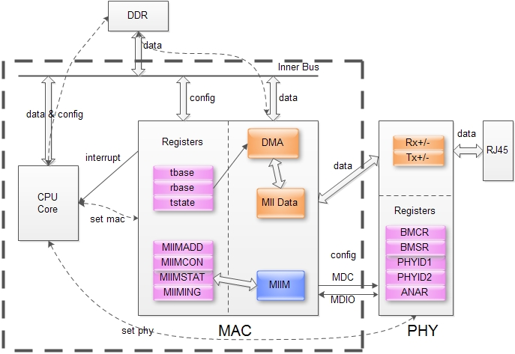下图是采用方案二的网口结构图.虚框表示CPU,MAC集成在CPU中.PHY芯片通过MII接口与CPU上的Mac连接.

在软件上对网口的操作通常分为下面几步:

1. 为数据收发分配内存;
2. 初始化MAC寄存器;
3. 初始化PHY寄存器（通过MIIM）;
4. 启动收发;

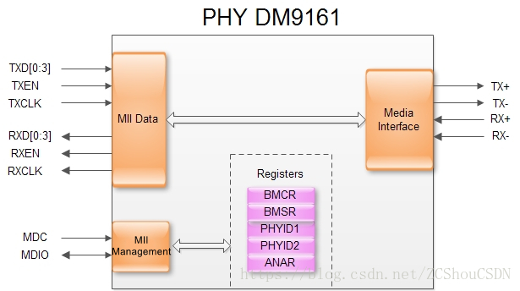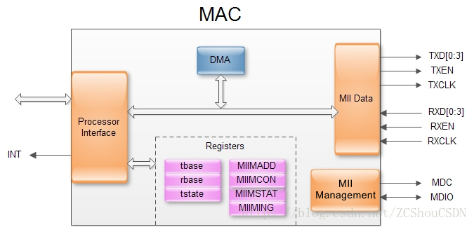MIIM只有两个线, 时钟信号MDC与数据MDIO.读写命令均由Mac发起, PHY不能通过MIIM主动向Mac发送信息.由于MIIM只能有Mac发起, 我们可以操作的也就只有MAC上的寄存器.

